Муниципальное автономное дошкольное общеобразовательное учреждение
детский сад «Теремок»
Юридический адрес: индекс 668051, Республики Тыва, г.Ак-Довурак, ул.Центральная 21,
рабочий телефон: 8(39433)2-12-49

Справка о проведении первого этапа Всероссийского конкурса педагогического мастерства «Воспитатель года – 2023»
Дата: с 16.01 по 24 января 2023 г
Место проведения: МАДОУ детский сад «Теремок»
Участвовали: 7 педагогов
Жюри конкурса: Заведующая МАДОУ Монгуш С.В, старший воспитатель Хертек Р.О, председатель профкома Хертек С.С., члены жюри воспитатели Саая Ш.А., Падан С.С., Донгак Ш.С., оформитель музрук - Кужугет С.С.
Цель: Профессиональное и личностное творческое развитие педагогов, работающих в образовательных организациях, реализующих инновационные образовательные программы дошкольного образования; выявление и поддержка активных и талантливых педагогов;
Анализ мероприятия: Согласно по приказу № 18 УО г. Ак-Довурак с 17.01.23г, по приказу №2 МАДОУ детского сада «Теремок» проведен первый дошкольный этап Всероссийского конкурса педагогического мастерства «Воспитатель года - 2023». Конкурс проводился среди всех педагогических работников детского сада ,с целю повышения профессионального мастерства педагогов, участники в количестве 5 педагогов- Монгуш Яна Яковлевна, Саая Щенне Дар-ооловна, Бадыргы Айдысмаа Васильевна, Хомушку Светлана Вадимовна, Бады-оол Айшет Алашовна.
Наставники педагоги Падан Светлана Салчаковна, Донгак Шончалай Сааяевна ,Саая Шончалай Антоновна, председатель профкома Хертек Снежана Сарыг-ооловна ; музыкальный руководитель Кужугет Саяна Саяновна член жюри по обеспечению ИКТ конкурса и подготовке материалов для выставления VK, на сайт МАДОУ детского сада, были включены в состав комиссии для оказания помощи к конкурсным испытаниям. Все педагоги подготовились к конкурсу серьёзно, заранее подобрали все материалы в соответствии требованиям ФГОС ДО и профессиональному стандарту. Педагоги сдали папки с документами согласно порядку проведения и положению .Педагоги подготовились тщательно, были упущения ,но в короткие сроки исправили. Туры конкурса « Мероприятие с детьми» вызвали «Педагогическая находка» «Мастер-класс» прошли оживленно и интересно. Мастер класс провели в 24 января 2023 г в музыкальном зале в 13.00ч- 15.30 часов педагоги представляли результативность и эффективность демонстрируемых методов, приемов, способов и форм темы. Методическая, информационная грамотность педагогов конкурсантов год за годом растет. Оригинальность и творческий подход к мастер-классу вызывали у комиссии профессиональный интерес
Итоги проведения конкурсных непосредственно образовательной деятельности педагогов МАДОУ детского сада «Теремок»
№ | Ф.И.О. педагогов | Дата проведения и время | Группа | Итоговый балл | Место
1 | Хомушку Светлана Вадимовна | 16.01.  9.15ч | вторая младшая | 15,8 | III
2 | Бадыргы Айдысмаа Васильевна | 16.01  09.35ч | вторая младшая | 22,5 | I в номинации  «Сердце отдаю детям»
3. | Бады оол Айшет Алашововна | 17..01  09.00ч | подгот №1 | 5,7 | номинация «За волю к победе»
4 | Монгуш Яна Яковлевна | 18.01.2023г  09. 35.ч | старшая группа | 22 | II
5. | Саая Щенне Дадар-ооловна | 18.01.2023г  10.15ч | старшая группа | 22,5 | I  в номинации «Воспитатель года – 2023»

Итоги дошкольного конкурса педагогического мастерства
На муниципальный этап конкурса педагогического мастерства «Воспитатель года -2023» выдвинута кандидатура воспитателя
« Воспитатель года - 2023» - Саая Щенне Дадар-ооловна
« Сердце отдаю детям» - Бадыргы Айдысмаа Васильевна

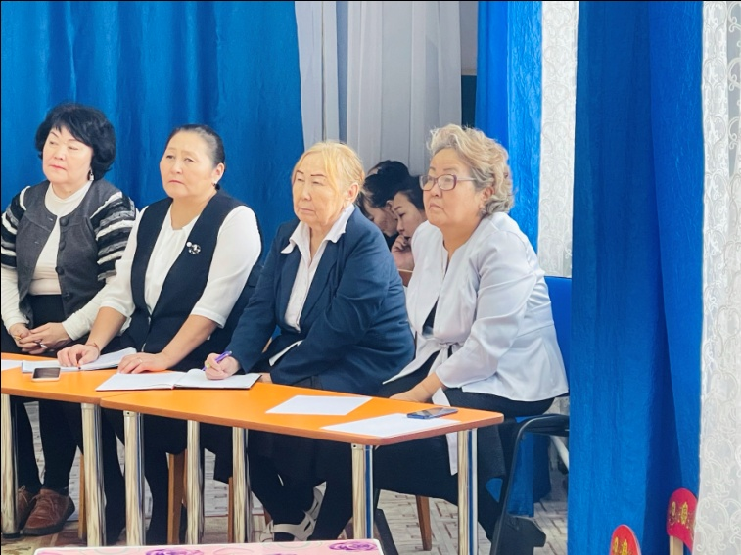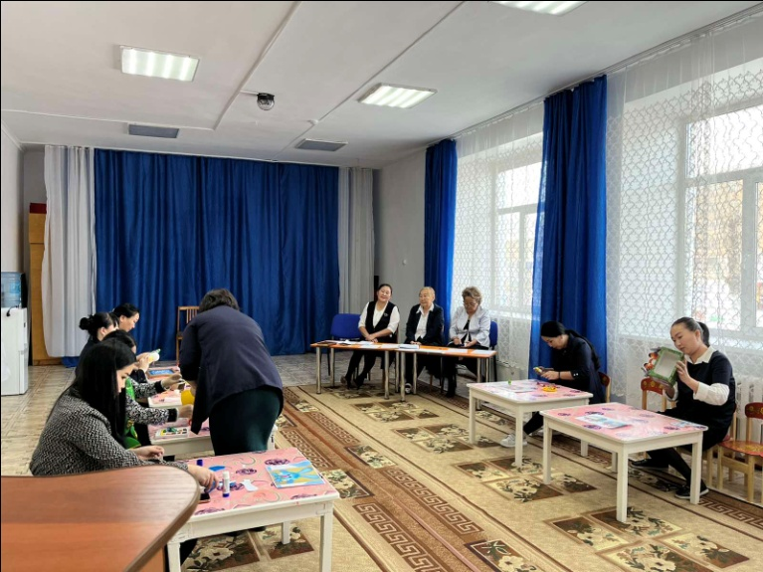
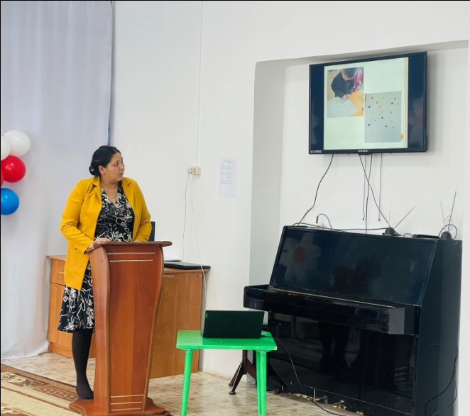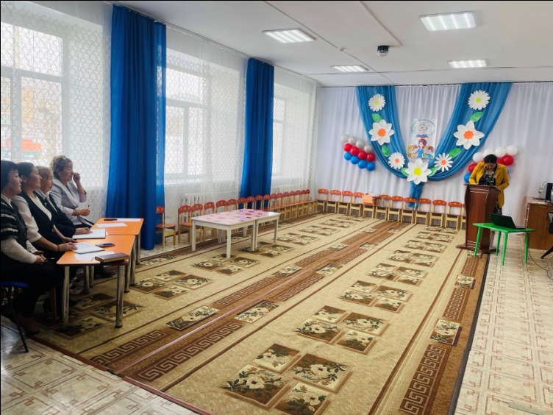
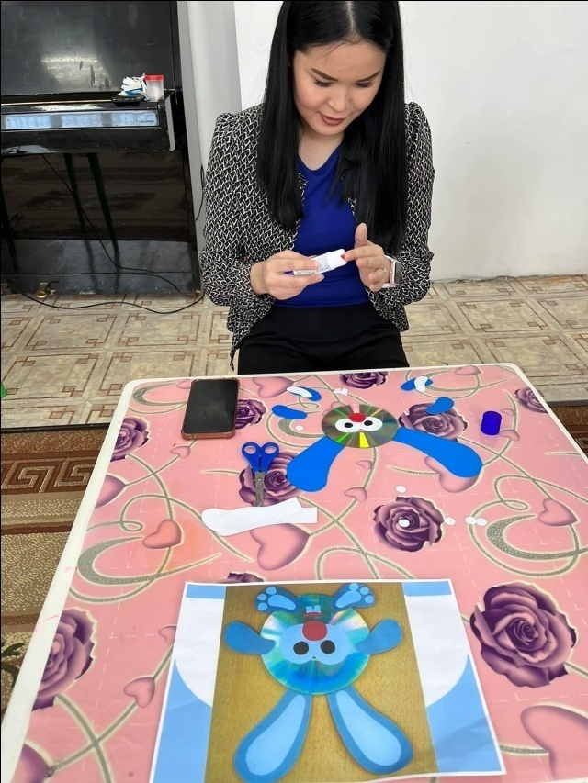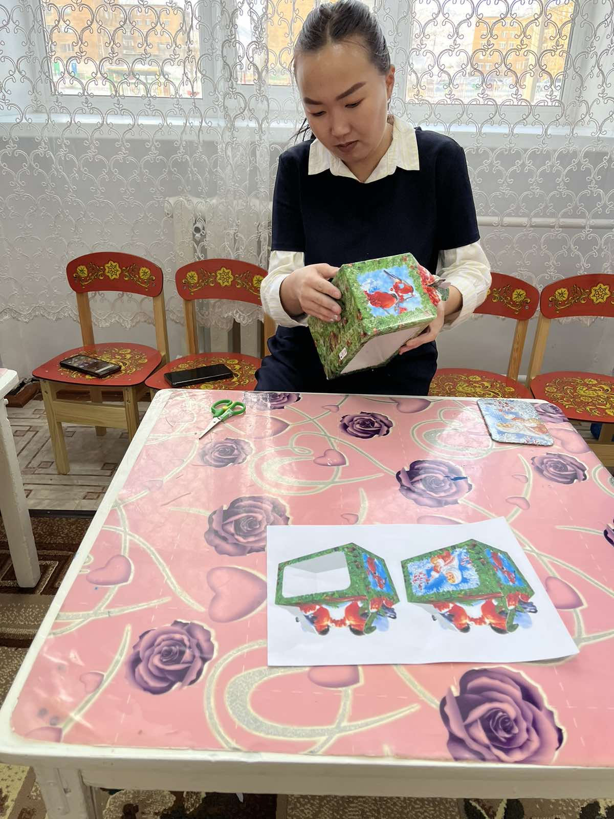

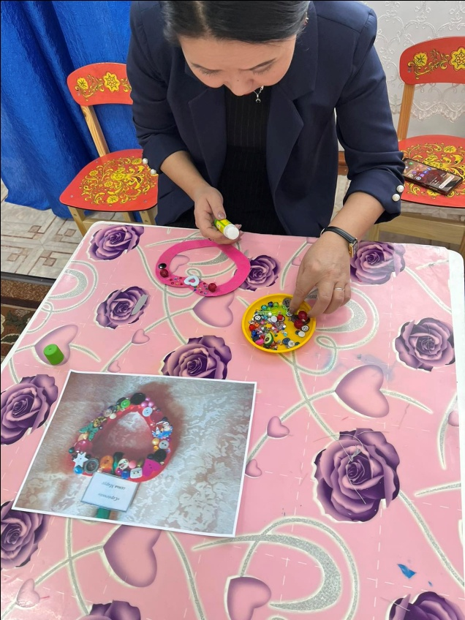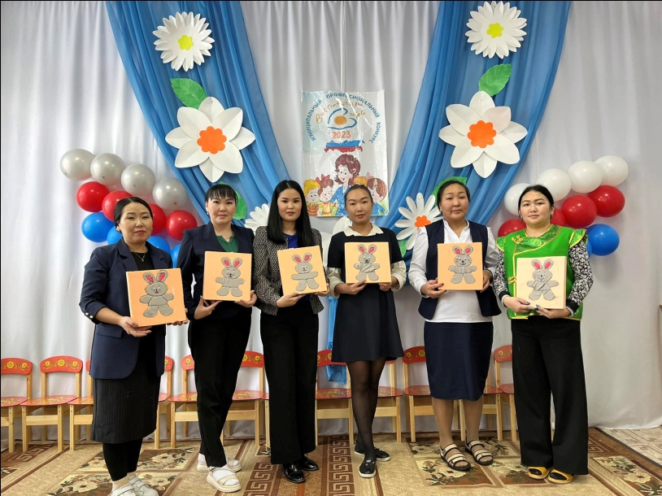

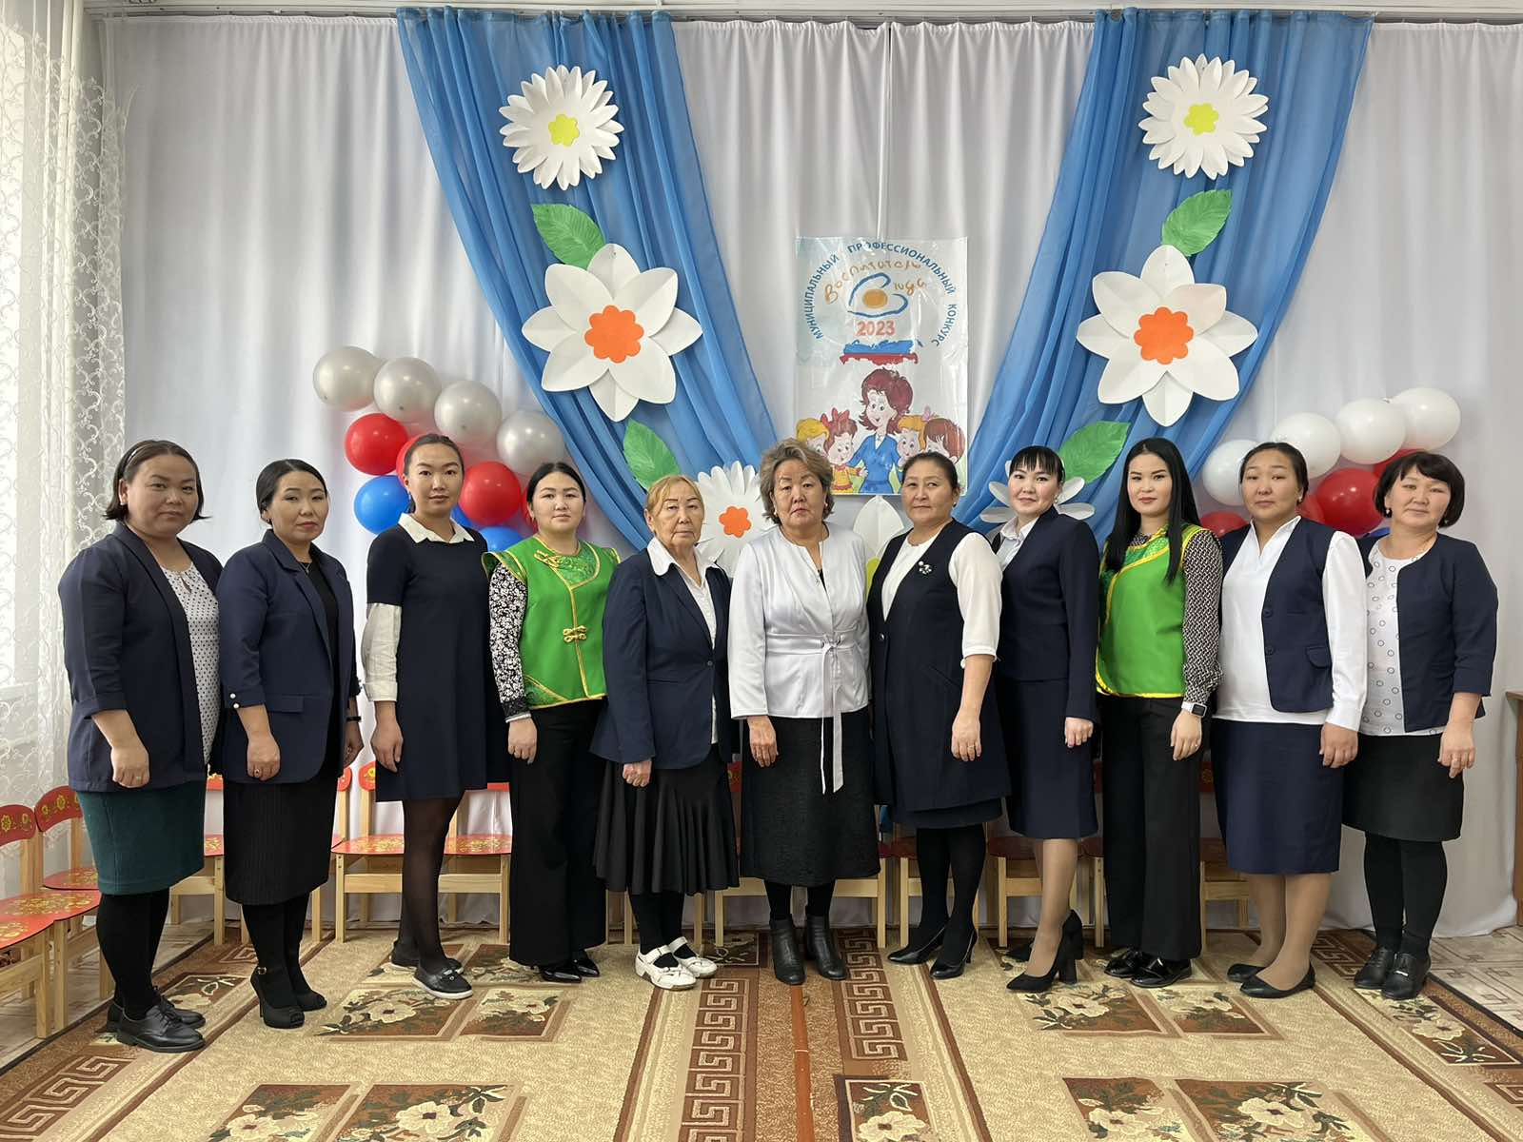

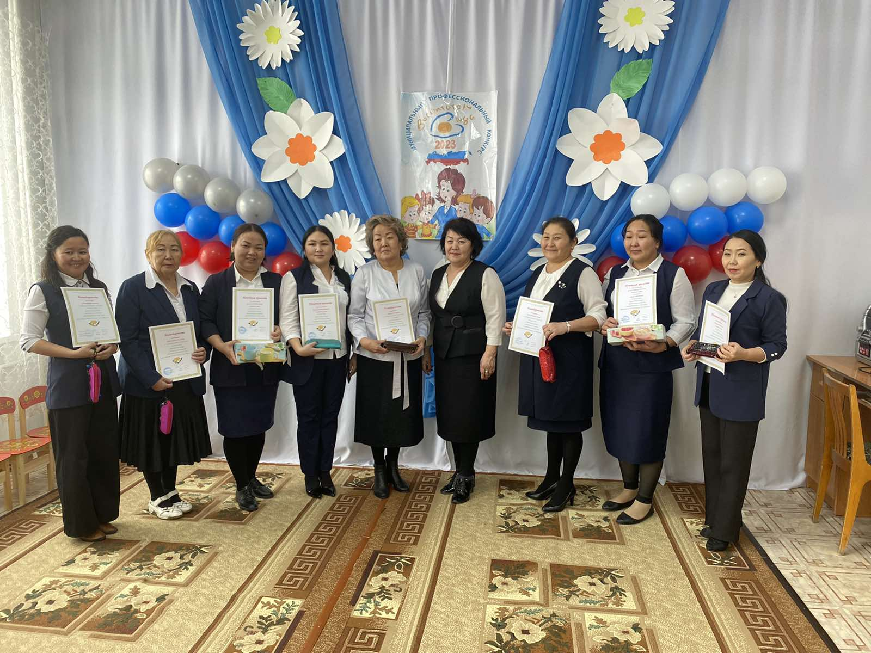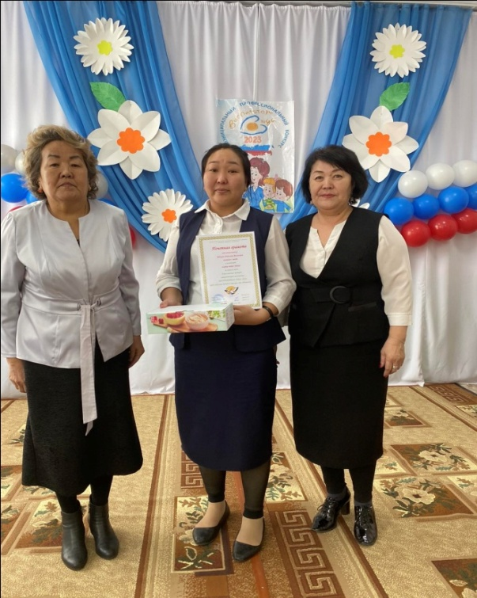

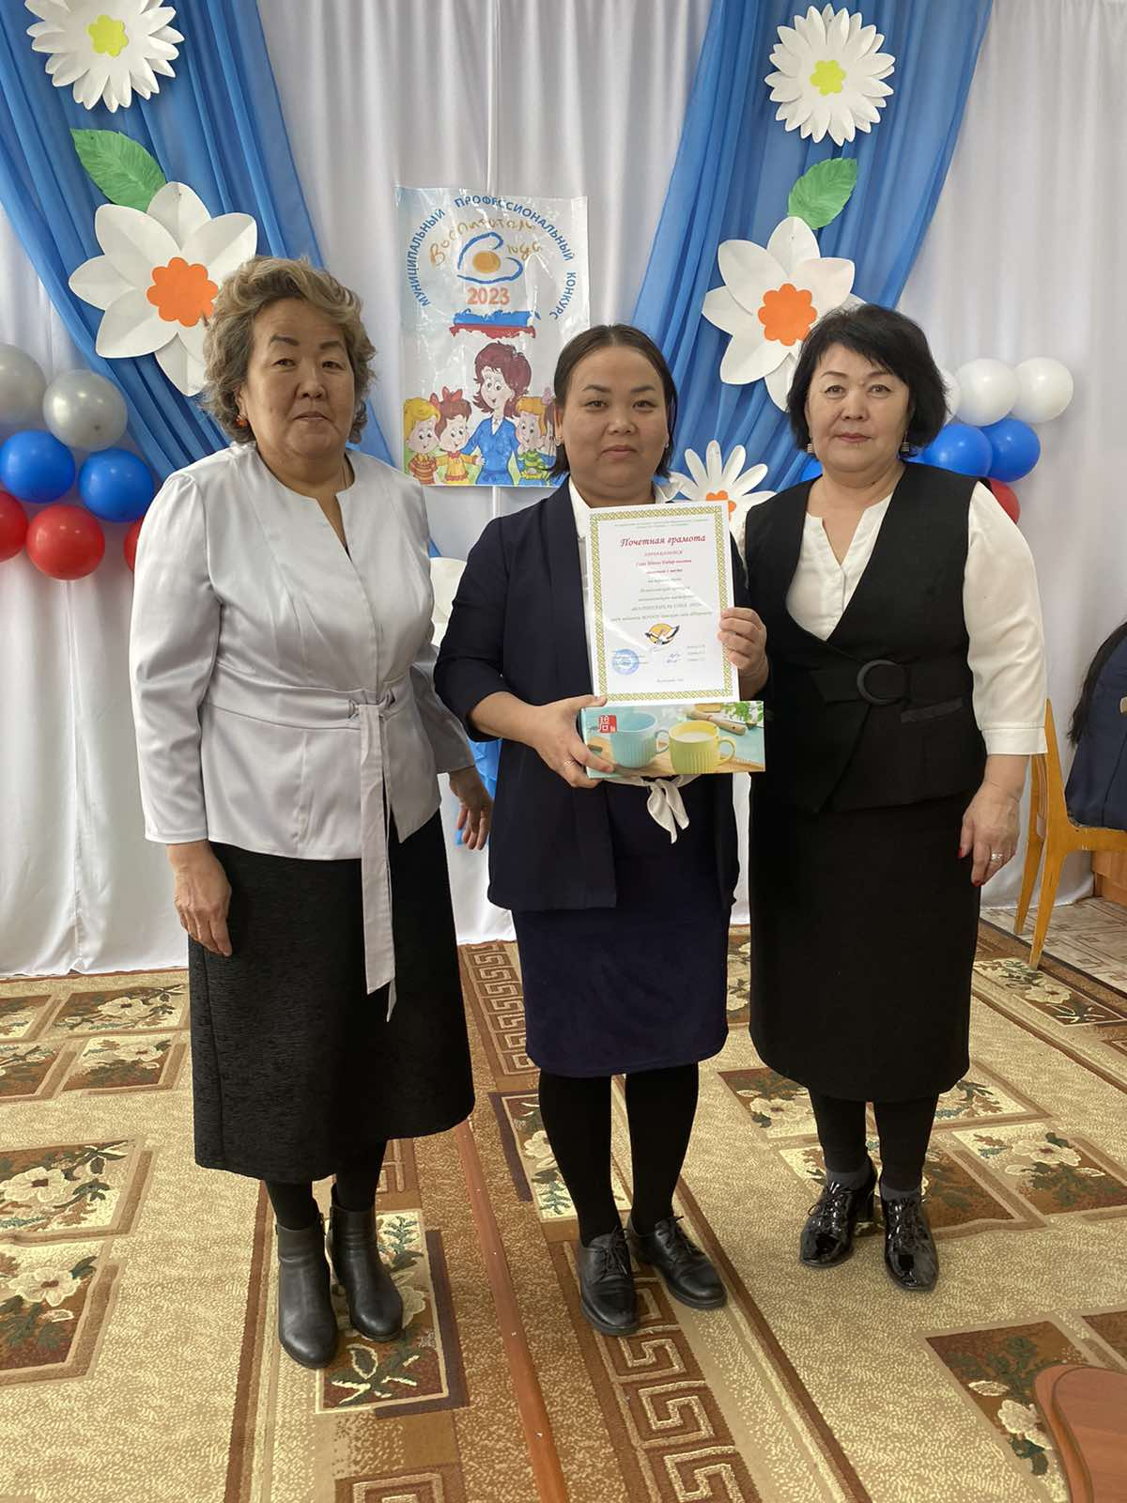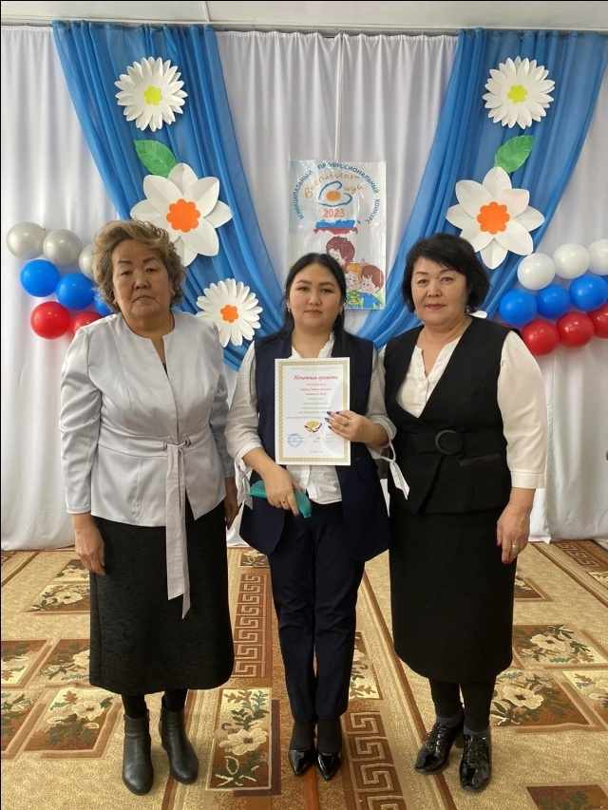

Справку составила: старший воспитатель Хертек Раиса Очуровна

